
第20２回
憲法ひろば
第231号（２面）2024年7月27日
発行:調布九条の会「憲法ひろば」
E-Mail：chofu9jou@yahoo.co.jp WEBサイトhttp://www.geocities.jp/chofu9jou/index.html

森と魚と激戦地
調布｢憲法ひろば｣例会のご案内
202４/7/20
参加者の
感 想

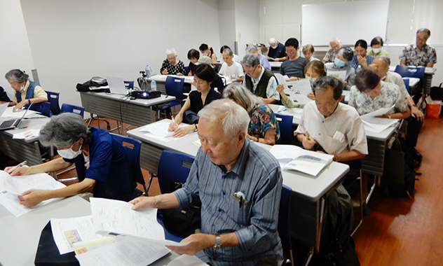
▼核廃棄物を海洋投棄しようとした犯罪

講演で話された（著書に書かれた）ほぼ全部のことが初耳でした。とくにショックだったのは、日本が核廃棄物処理計画がないまま原発の建設･稼働に踏み切り、南洋の海にドラム缶につめて投棄しようとしたこと。「昭和の妖怪｣と言われた岸信介がその推進者だった。当時のニュースでも報じられたこのことを私は完全に忘れていました。南洋諸島の人々が10数年のたたかいでこれを阻止したこと。阻止された日本の本音は、ソ連が日本海に核廃棄物を捨てるのを恐れたからだということ。講演と著書でそれらの事実を知り、自分の｢反原発｣がいかに底の浅いものだったかを思い知らされました。海洋投棄計画の当初(１９８０年)から、現地の人々と一緒にたたかってきた清水さんに敬服します。もちろん、森と海を守るためのすべての活動にも。
（佐藤定夫・深大寺北町）

▼人間的な交流をもとにつむぐ言葉がとてもよかった

清水さんのお話は、現地の人たちとの人間的な交流の中で見聞したことをもとに、言葉をつむぎ、語っていただいたのがとてもよかった。お話に「環境、平和」の言葉が出てこなかったのも印象的でした。会場は講演中は携帯の音を切った方がいいと思いました。清水さんは話しにくかったのではないかと思います。
（無記名）

▼現地で何十年もかけて調査！ ありがたいと思いました

太平洋の島々でのことはあまり学んだことがなかったので、とても貴重なお話を伺え、来て良かったと思いました。
現地で何十年もかけて住民の方々と交流し、調査し、ともに活動されていて素晴らしいと感じ、本日このようなことを知ることができ、ありがたいなと思いました。
（早川康子・富士見町）

▼米国による水爆実験、日本による熱帯雨林の収奪！

日々の日常や戦いがあちこちで繰り広げられている世界、色いろな問題を抱える国内外、すっかり頭から忘れていた南の島の実像。あらためて米国が南太平洋で行なってきた水爆実験、日本による熱帯雨林の収奪。それらをしっかり30年以上見張ってこられた清水さんや「守る会」の人たちのお話を聞けて、とても勉強になりました。ありがとうございました。
（進藤玲子・下石原）

▼体験からひきだされた貴重なお話

体験からひきだされる貴重なお話でした。九条の会での企画が、生命と人権に広がり、豊かな内容でした。 （秋山成子）

▼日本軍、大企業はとんでもないことをしたんですね

とても良いお話でしたので夢中で聴かせていただきました。日本軍、大企業はとんでもないことをしたんですね。
（無記名）

第２０３回（８月）例会 入場無料

第7回 調布美術のひろば
主催：調布九条の会｢憲法ひろば｣美術のひろば実行委
日程:8月14日(水)～１８日(日)
時間：10:00～17:00
ただし14日は13:00開場、18日は16:00終了
場所:たづくり２階「南ギャラリー」

第２０４回（９月）例会 参加費300円

ディスカッション
戦争の危機をどうどう回避するか
問題提起：丸山 重威さん
憲法ひろば世話人／ジャーナリズム研究者

戦後安保政策の大転換とは何か？
日時:9月23日(月･休)13:30～
場所:たづくり６０１･６０２会議室

第２０５回（10月）フィールドワーク例会

布多天神社から調布の歴史を見る----江戸時代・戦争・憲法

水先案内：古橋研一さん 郷土史家
日時:10月26日(土)雨天の場合27日(日)
13:30 調布駅中央口･地上の交番前に集合
参加申込：10月20日〆切 参加費300円
氏名･住所･電話･メールをお知らせください

改憲発議を阻止しよう
改憲派の危険な動きが強まってます

通常国会が終わり、今度も改憲発議はできなかった。
でも改憲派は諦めていない。特に衆議院憲法審査会では、タブーとされていた多数決を求める声や、立憲・共産抜きで案文を起草しようという発言も出ている。立憲筆頭幹事の逢坂委員不在の日に幹事会を開こうとしたり、閉会中審査も要求している。護憲派議員の頑張りでなんとかこれらの策謀は抑えられているが、今度は改憲派だけで草案を作るという。
現在の議員構成と、メディア広告規制にも最低投票率にも定めのない国民投票法のもとで、発議を許してしまえば改憲が成立してしまうことは目に見えている。ネット発信の威力は都知事選で見せつけられたところだ。
護憲派議員は奮闘しているが、なにしろ数が少ない。支えるのは市民の力だ。毎月19日に議員会館前で行われる「戦争させない・９条壊すな総がかり行動」には毎回千人前後、時には数千人が集まり、その土台になっている。７月10日に「総がかり行動実行委員会」と「安保法制違憲訴訟全国ネットワーク」主催で行われた院内集会「取り戻そう立憲主義と平和憲法」は参議院議員会館講堂に溢れる人を集めた。毎週木曜日官邸前で「改憲発議阻止デモ」をしているグループもある。
これらの動きをもっともっと発展させ、数万人、数十万人、そして数百万人が国会を取り巻くような状況を作り出すことが求められている。
実質的な破壊が進んでいる平和憲法だが、私たちの運動の最後の拠り所だ。あまり報道されることのない憲法審査会の動きに目を凝らし、なんとしても改憲発議を阻止しよう。
（石川 康子）

